全国职业技能大赛网络平台
各省市网络报名
（用户使用说明书）

目录
1. 产品概述 3
1.1 软件特点 3
1.2 各省市网络报名功能简介 3
2. 运行环境要求及系统安装 4
2.1 硬件要求 4
2.2 软件要求 4
3. 各省市网络报名操作流程 4
3.1 用户登录及首界面 4
3.2 通知管理 5
3.2.1 写信 5
3.2.2 收件箱 6
3.2.3 草稿箱 6
3.2.4 已发送 7
3.2.5 已删除 7
3.3 报名信息管理 7
3.3.1 代表队信息录入 7
3.3.2 参赛人员报名 8
3.4 基础信息查询 11
3.4.1 各项报名信息 11
3.4.2 报名信息汇总 12
3.5 修改口令 13
3.6 退出系统 14

产品概述
全国职业院校技能大赛为了及时有效的为参赛师生提供赛会服务、提高赛务管理的自动化程度与智能化水平，而建设了全国职业院校技能大赛网络平台的后台赛务管理系统。该系统在2009年全国职业院校技能大赛中进行了初步应用，主要开通了面向组委会工作的模块，得到了比较满意的效果。在2010年，进一步的将该系统推广到全国，为各个省市分配用户，实现全国范围内的网上报名。今年又根据前两年的使用情况，除了对原有功能进行了完善和补充外，又增加了部分新的功能。

软件特点
- 系统操作界面简洁美观，有极高的运行效率。
- 系统采用树形导航，操作简单，用户可在最短时间内掌握。
- 不需要安装客户端，通过浏览器即可访问系统。
- 强大的统计功能，用户可根据自己需要得到不同年度的统计数据

各省市网络报名功能简介
模块名称 | 详细模块划分 | 模块简介
用户登录 | 用户登录 | 根据用户名和口令进入系统。
通知管理 | 写信 | 用户可以在此给系统中的用户发送通知。
通知管理 | 收件箱 | 列出该用户收到的所有通知信息。
通知管理 | 草稿箱 | 用户写完通知后，如果不想马上发送，可以暂时保存在草稿箱中。
通知管理 | 已发送 | 列出用户已经发送过的通知。
通知管理 | 已删除 | 列出用户删除的通知。
报名信息管理 | 代表队信息录入 | 各省市初始代表队信息。
报名信息管理 | 参赛人员报名 | 填报选手信息及参赛项目。
报名信息管理 | 上报报名信息 | 将信息上报赛点。
信息查询 | 各项报名信息 | 按项目查看报名信息。
信息查询 | 报名信息汇总 | 汇总该省市的报名信息。
公共模块 | 修改口令 | 修改当前用户的口令。
公共模块 | 退出系统 | 退出系统。

运行环境要求及系统安装

硬件要求
  - 客户端：
CPU：使用P4 2.0 GHz以上；
内存：512M内存以上；
硬盘：30G以上。

软件要求
  - 客户端：
操作系统：Windows2000/XP/2003/win7/vista；
浏览器：建议IE6.0、IE7.0或者IE8.0。

各省市网络报名操作流程

用户登录及首界面
启动IE浏览器，输入地址：http://jnds.northedu.com.cn 进入系统的登录界面，如下图3-1：
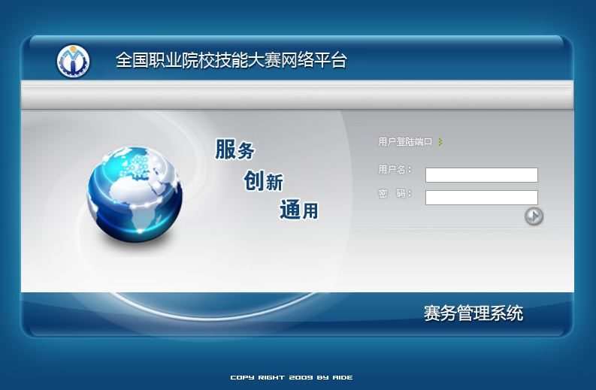
图3-1
在登录界面输入正确的用户名和密码后，即可登录大赛赛务管理系统，首界面如下图3-2：
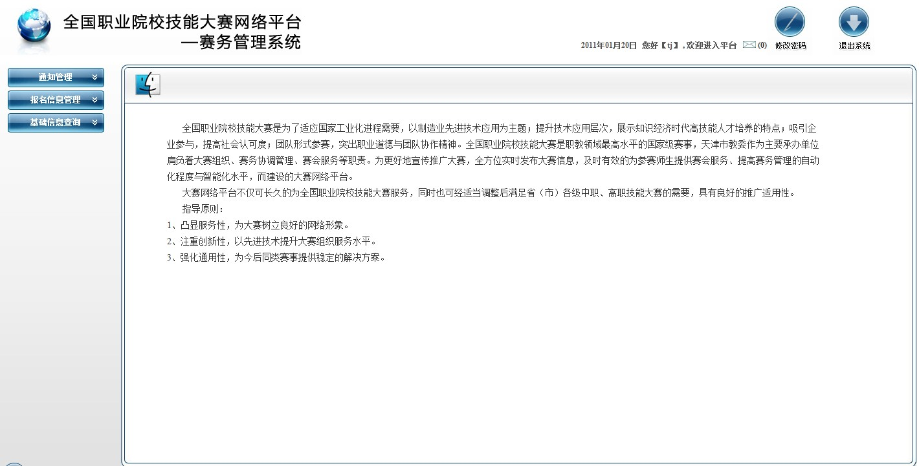
图3-2

通知管理
通知管理用于给系统中的用户发送通知，类似电子邮件的功能。

写信
在系统首界面的左侧功能导航中，选择“写信”链接，进入“编写通知界面”如图3-3，用户填写收件人（可以通过列表选择收件人）、主题、内容等信息，也可同时上传附件。最后点击“发送”按钮来发送通知。
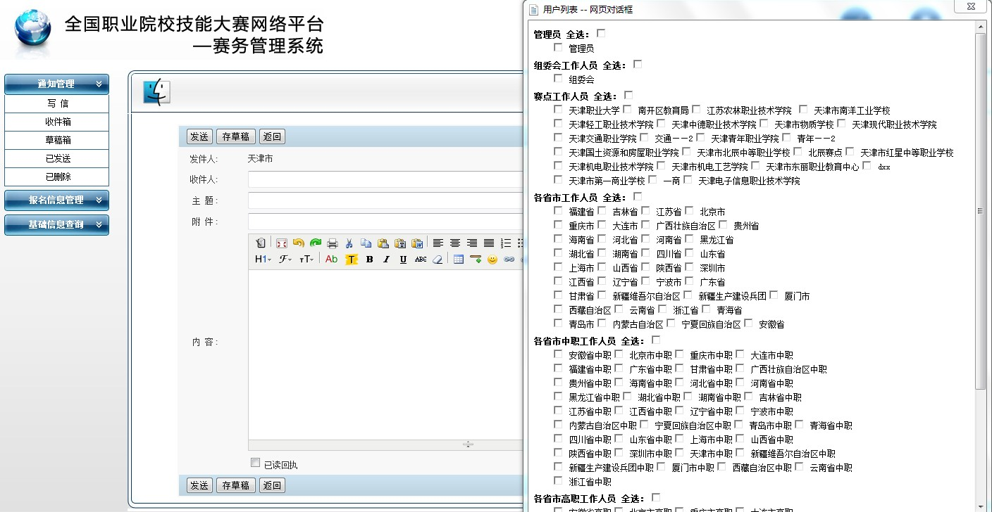
图3-3

收件箱
用来存放其他用户发给本用户的通知。

草稿箱
在编写通知时，可以将暂不发送的通知存放在草稿箱中，待要发送时，直接从草稿箱中选取。如图3-4
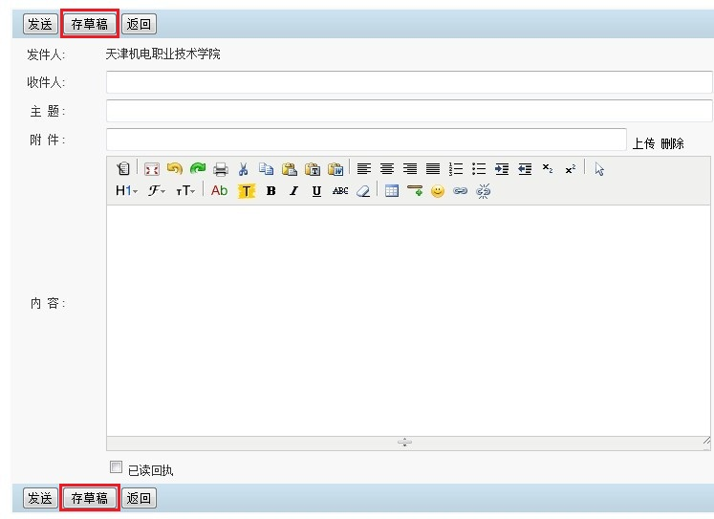
图3-4

已发送
存放已经发送的通知信息。

已删除
存放已经删除的通知。

报名信息管理

代表队信息录入
代表队信息录入模块用于按项目分类初始化各省市的代表队信息。具体操作如下：
第一步：在系统首界面的左侧功能导航中，选择“代表队信息录入”链接，进入“代表团参加项目列表”如下图3-5:
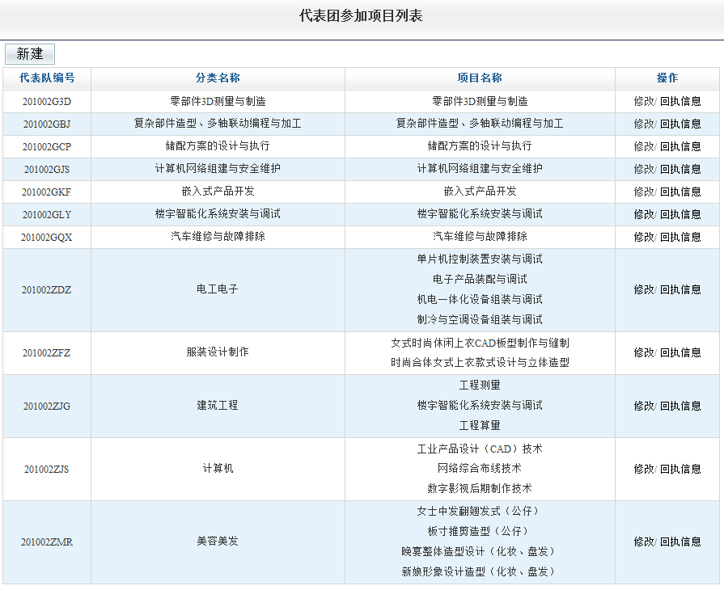
图3-5
第二步：在图3-5中，点击“新建”按钮，创建代表队，如下图3-6：
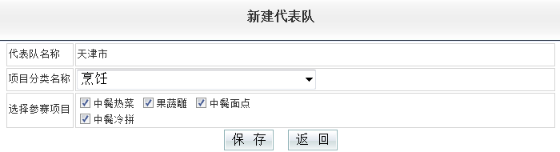
图3-6
在新建代表队页面，选择项目分类和参赛项目后，点击“保存”按钮，完成该项目分类的代表队创建。
第三步：在图3-5中，选择一个项目分类后，点击对应的“修改”链接，可修改已经创建的代表队信息。
第四步：录入代表队的回执信息。在图3-5中，选择一个项目分类后，点击对应的“回执信息”链接，进入回执信息录入或者修改界面，如下图3-7：
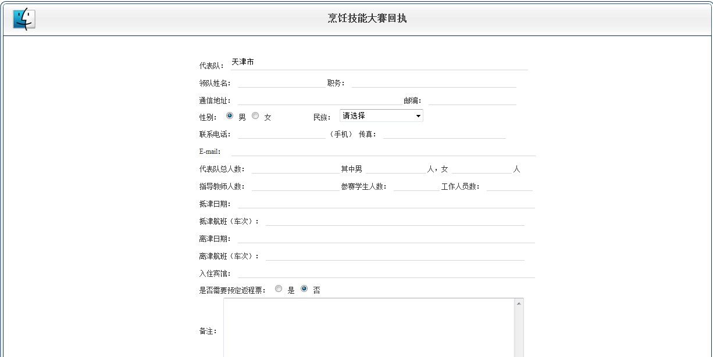
图3-7

参赛人员报名
各省市在录入代表队信息后，可进行参赛人员报名，具体操作如下：
第一步：在系统首界面的左侧功能导航中，选择“参赛人员报名”链接，进入该代表团参赛项目信息列表，如下图3-8:
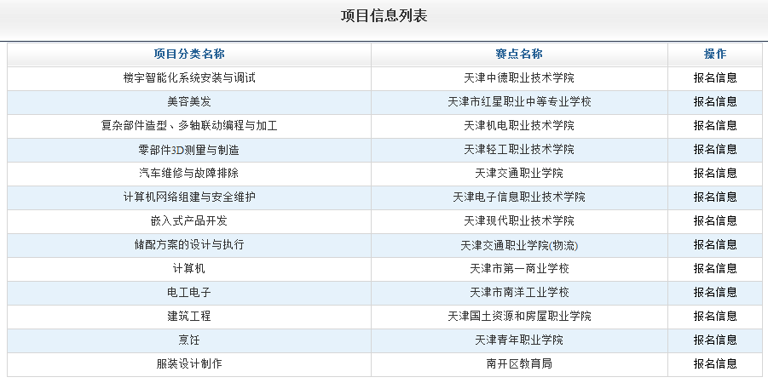
图3-8
第二步：在项目信息列表中，选择要报名的项目，点击“报名信息”链接，进入“代表队选手信息”列表，如下图3-9：
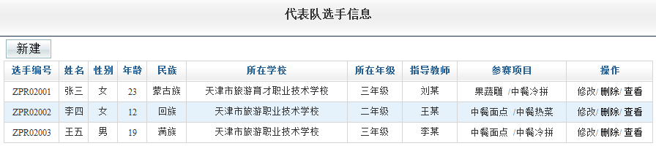
图3-9
第三步：在图3-9中选择“新建”按钮，进行参赛人员报名，如下：(注：是中职项目的报名信息。如果是高职，那么项目的指导教师可以选择多个，如图3-11)
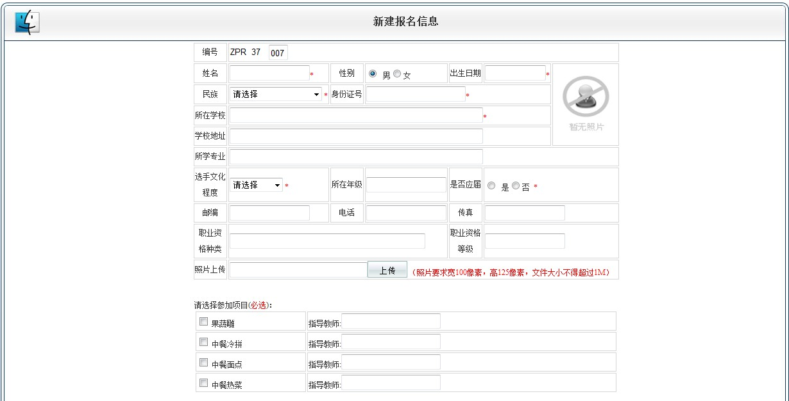
图3-10
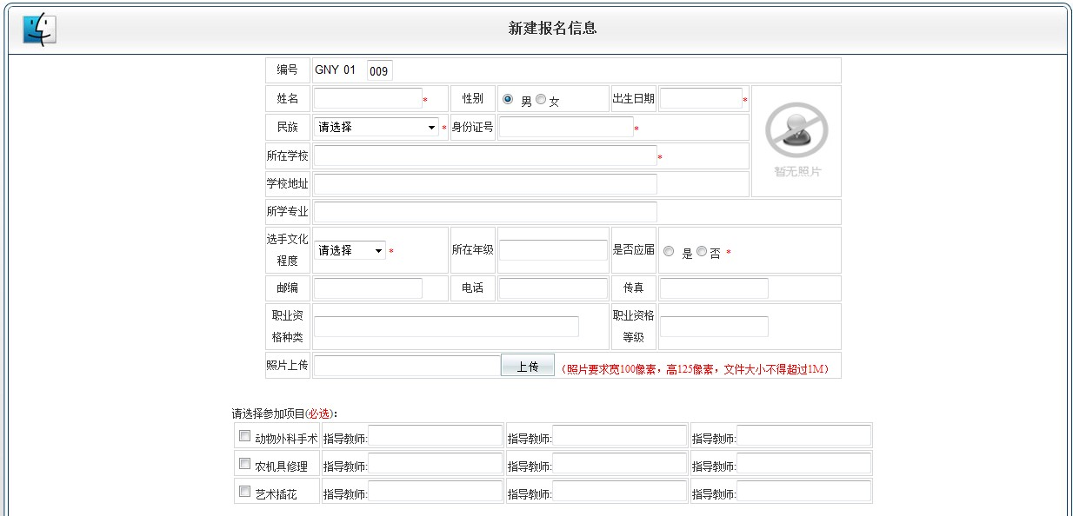
图3-11
在中，填写选手的基本信息，并选择要参加的项目，同时系统提供照片上传功能，点击“上传”按钮，弹出上传照片对话框，如下图3-12：
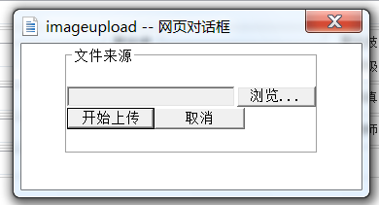
图3-12
在图3-12中，点击“浏览”按钮，选择图片，如下图3-13:
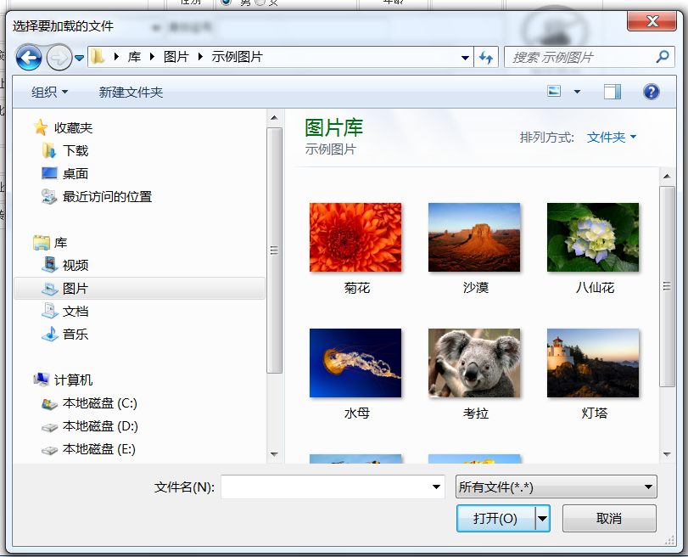
图3-13
在图3-13中选择好图片后，点击“打开”按钮，返回图3-12，然后点击“开始上传”按钮，将图片信息上传至服务器，返回图3-11。
所有信息填写完毕后，点击“保存”按钮，提交报名信息。
第四步：在图3-9中选择“修改”、“删除”、“查看”链接，可进行报名信息的修改、删除和查看。

基础信息查询
为了方便各省市查看报名情况，系统提供按项目查看报名信息和报名信息汇总两种方式来查看报名情况。

各项报名信息
该模块按项目查看具体报名情况。具体操作如下：
第一步：在首界面的左侧功能导航中选择“各项目报名信息”链接，进入年份选择界面，如下图3-14:
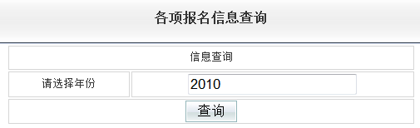
图3-14
第二步：选择年份后，点击“查询”按钮，进入各项报名信息列表，如下图3-15：
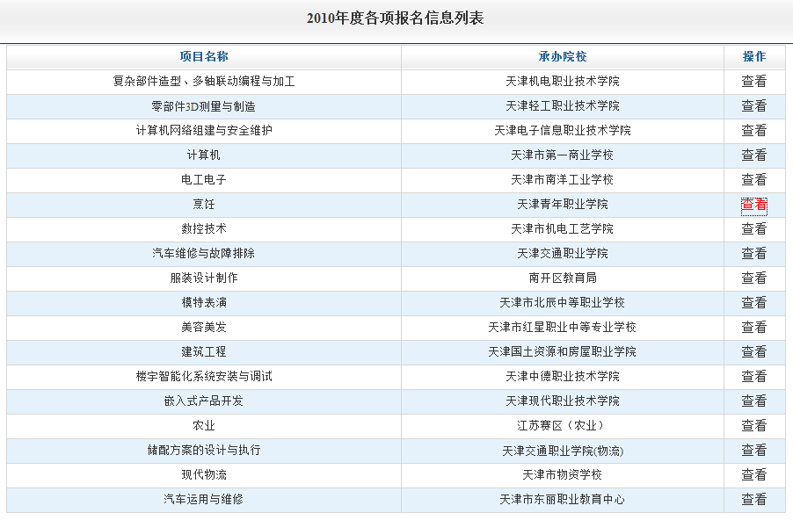
图3-15
第四步：在图3-15中选择要查看的项目名称，点击“查看”链接进入具体项目信息列表，如下图3-16：
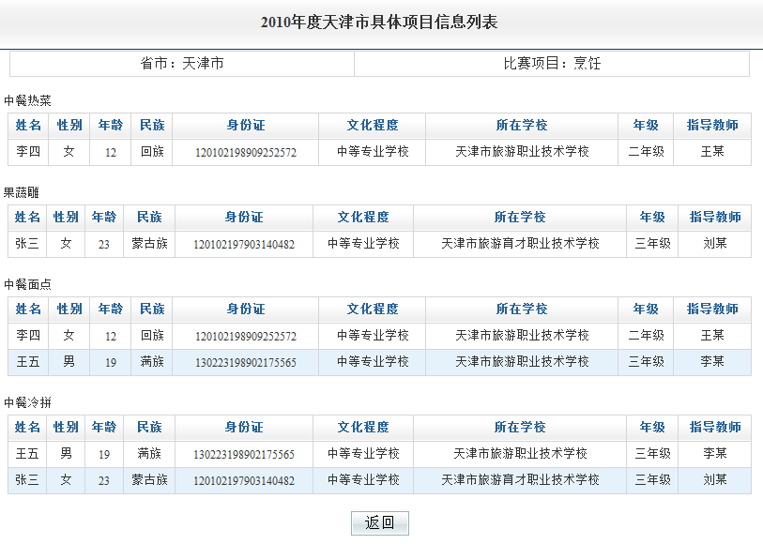
图3-16

报名信息汇总
该模块将该省市的选手报名情况进行汇总，并提供信息导出功能。具体操作如下：
第一步：在首界面的左侧功能导航中选择“报名信息汇总”链接，进入年份选择界面，如下图3-17:
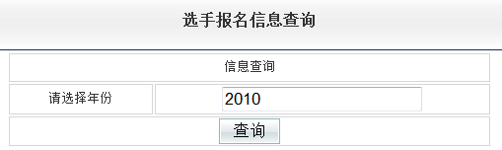
图3-17
第二步：选择年份后，点击“查询”按钮，进入全国职业院校技能大赛选手报名信息汇总页面，如下图3-18：
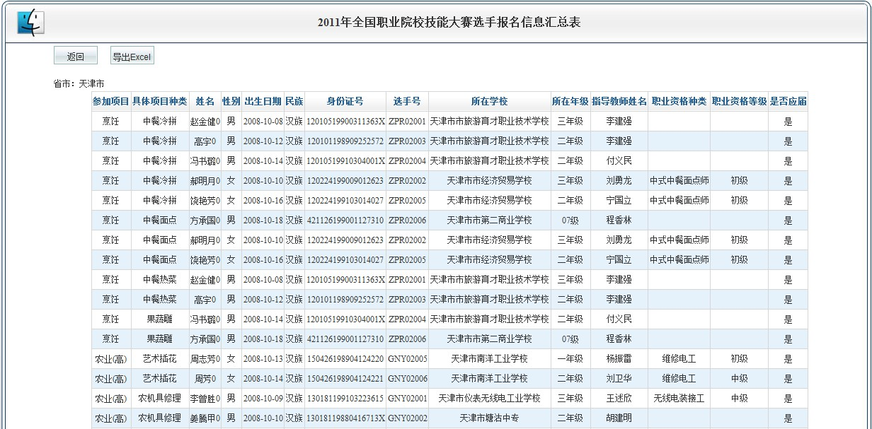
图3-18
第三步：在图3-18中，点击“导出EXCEL”按钮，可将报名信息以excel表格的方式输出，如下图3-19：
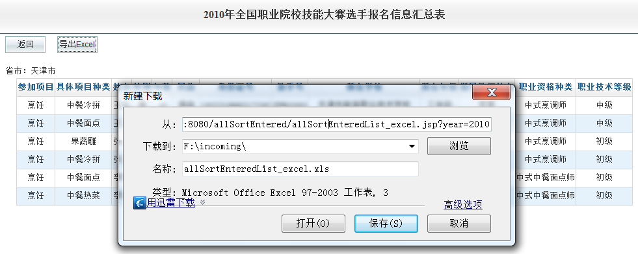
图3-19
选择要下载的路径后，点击“保存”按钮，可将报名信息以excel格式保存到本地硬盘。

修改口令
在系统初始的时候，由系统管理员为各省市初始登录名和密码，用户使用各自的用户名和密码进入系统后，建议用户修改初始密码。
具体操作如下：
第一步：点击首界面右上角的“修改密码”图标，进入密码修改界面，如下图3-20：
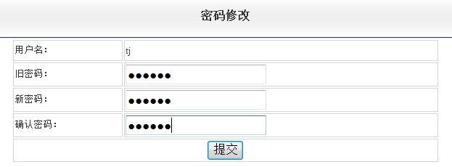
图3-20
在图3-20中填写旧密码、新密码、密码确认信息后，点击“提交”按钮，完成密码修改。

退出系统
在系统使用完毕后，点击首界面右上角的“退出”图片，退出系统。

